domingo de páscoa da ressurreição do senhor

DOMINGO DE PÁSCOA DA RESSURREIÇÃO DO SENHOR
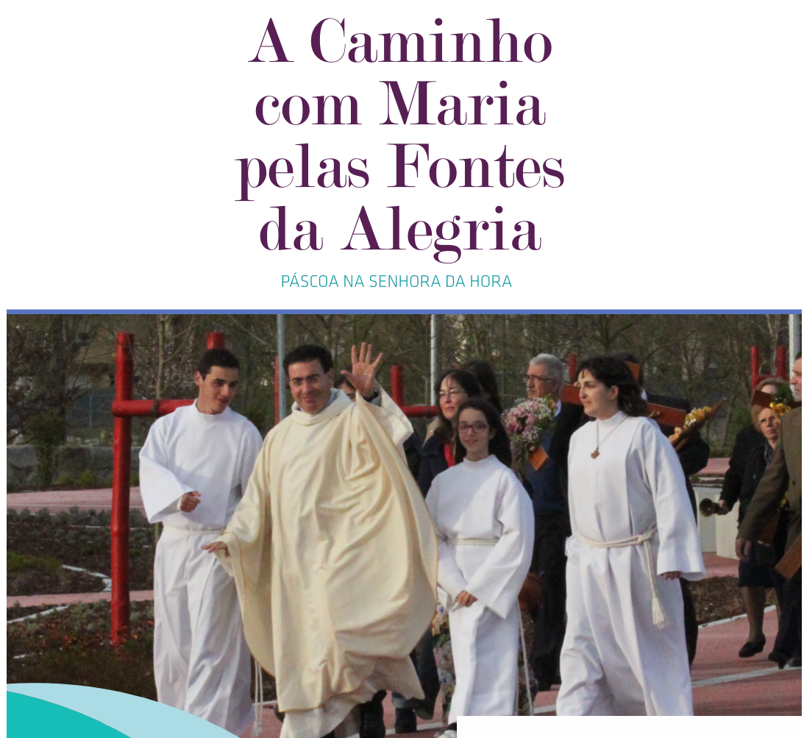

16 abril 2017
19h00

I. RITOS INICIAIS

Procissão de entrada
Entrada das equipas da visita pascal. Estas integram-se na procissão de entrada. Formam um semicírculo no lajedo, anterior ao presbitério, e depois de apresentadas à assembleia recolhem ao lugar. Há lugar reservado, para os que levam a Cruz.

Cântico de entrada
Saudação inicial

P. A graça de Nosso Senhor Jesus Cristo, vivo e Ressuscitado, o amor fiel e misericordioso de Deus, nosso Pai e a vida nova do Espírito Santo, estejam sempre convosco!
R. Bendito seja Deus, que nos reuniu no amor de Cristo.

Aclamações iniciais (a partir do texto da pagela da visita pascal – adaptado)

P. Em Caná começaram os sinais,
a mão humana foi tocada pela de Deus:
Jesus estava presente com os seus
em alegre convívio de esponsais.
Faltou o vinho, disse a Mãe sem se deter:
fazei tudo o que Ele vos disser!

Monitor: E nós fazemo-lo, em sua memória, vivendo a Páscoa, que transforma a sua na nossa história!

P. Cantemos ao Senhor, que Se revestiu de glória!
Cântico inicial (refrão)

P. Com os discípulos à mesa Se sentou
uma toalha cingida na cintura:
o criador lava os pés à criatura,
o Senhor sobre o servo Se dobrou.
A noite desceu, na alma a irromper:
fazei tudo o que Ele vos disser!

Monitor: E nós fazemo-lo, obedecendo ao mandamento novo! Levando a feliz notícia, que faz a alegria de todo o Seu Povo!

P. Cantemos ao Senhor, que nos inebria, nas fontes do serviço e alegria!

Cântico inicial (refrão)

P. Pelo cruel juiz o Senhor foi entregue à morte
mas a semente da terra germinou no céu
e ao terceiro dia do túmulo Se ergueu:
a Sua vitória mudou a nossa sorte.
Ide a todo o mundo onde gente houver:
e fazei tudo o que Ele vos disser!

Monitor: E nós fazemo-lo, levedando o pão de cada dia com o fermento novo da Eucaristia. E com Maria, a caminho vamos, pelas fontes da alegria!

P. Cantemos ao Senhor, que fez este dia. Exultemos com brados de alegria!

Cântico inicial (refrão)
Aspersão da água

P. (cf. Missal, p. 1359 – Formulário I – oração da 2.ª opção: no tempo pascal, p. 1360)
R. Ámen!

Nota: Presidente e Diáconos percorrem os diversos espaços da assembleia, aspergindo os fiéis.

Cântico

P. (cf. Missal, p. 1365): Deus omnipotente nos purifique do pecado e, pela participação na Eucaristia, nos torne dignos de participar da mesa do Reino.
R. Ámen.

Hino do Glória

Oração coleta (Missal, p. 327)

Liturgia da Palavra

1.ª Leitura: At 10,24a,37-43
Salmo 117 (118): Eis o dia que fez o Senhor. Nele exultemos e nos alegremos!
2.ª Leitura (2.ª opção): 1 Cor 5,6b-8
Aclamação ao Evangelho: Aleluia. Aleluia. Aleluia.
Evangelho (o mesmo da Vigília Pascal, Ano A) Mt 28,1-10)
Homilia no Domingo de Páscoa A 2017
A caminho, com Maria, pelas fontes da alegria!

1. A caminho, com Maria, somos hoje alcançados e renovados pela frescura da manhã de Páscoa, donde brotam, por todo o lado, e nos saciam por dentro, as fontes inesgotáveis da alegria. E ninguém o diria! Porque de um sepulcro fechado, de uma pedra rolada, não se esperaria sequer uma fenda de luz, uma réstia de esperança. Mas felizmente, há quem não se deixe paralisar pelo medo da noite e caminhe na direção da luz. Por isso, na manhã de Páscoa, desde muito cedo, há rumores de um discreto movimento de busca, de uma secreta esperança, que agita e sacode corações inquietos, ou então, de uma espécie de intuição da fé e de vida, que move os passos e comove os corações dos mais próximos e amigos de Jesus. Por isso, naquela noite ninguém dorme! Todos se põem a caminho, pela madrugada fora: eram Maria Madalena e a outra Maria, Salomé e outras mulheres; eram Pedro e o outro discípulo que Jesus amava… e seria até Maria, a Mãe de Jesus, que teria aberto um caminho novo de esperança no seu coração!

2. E eis que chegaram! Elas primeiro, eles depois, ao lugar do morto! E afinal a grande pedra fora já removida por uma força sobrenatural! O sepulcro está aberto e pejado de sinais de vida! No coração das mulheres e dos discípulos sente-se um tremor de terra… pressente-se um abalo do Céu; há neles um ritmo alternado entre o temor e o desconcerto! Do alto, chegam palavras, que os beijam, e lhes dão a senha, para que se deixem surpreender e maravilhar: «Não está aqui, ressuscitou, como tinha dito». A notícia é curta nas palavras, mas tem um alcance desmedido: o Crucificado já não está aqui ou ali; ressuscitou! A Ressurreição é, pois, o grande sinal, o sinal maior da glória de Deus, uma nova criação do mundo, uma transformação em processo, iniciada e garantida em Jesus, o Vivente. E isto não é obra nossa. “Tudo isto veio do Senhor e é admirável aos nossos olhos” (Sl 117,23).
3. E o caminho recomeça. Agora é preciso retroceder e dar o primeiro passo, prosseguir em direção à Galileia, onde tiveram início os sinais miraculosos! E para que não restem dúvidas, Jesus sai-lhes ao caminho e não deixa que Lhe atem os pés. Impelidas pelo amor, as mulheres não podem conter a alegria de que Jesus está vivo, não podem conter a torrente e a corrente que brota desta fonte de esperança! E, transformadas pela Ressurreição, anunciam por toda a parte que a Vida triunfou!

4. Irmãos e irmãs: temos todos de aprender com Maria, com as mulheres em movimento de saída e com Pedro que se «pôs a caminho» (Mt 28,12). Ele não ficou fechado em casa como os outros. Preferiu a via do encontro e da confiança, pôs-se a caminho e correu ao sepulcro, donde voltou depois «admirado». Isto, sim, foi o início da «ressurreição» de Pedro, a «ressurreição» do seu coração, a transformação da sua vida. Sem ceder à tristeza nem à escuridão, deu espaço à voz da esperança: deixou que a luz de Deus entrasse no seu coração, sem a sufocar. “Ressurreição” significa isso mesmo: que o amor de Deus é uma força sem igual; pode transformar a nossa vida; é capaz de fazer florir parcelas de deserto que subsistem ainda no nosso coração. Pode fazer aparecer a vida, num campo arrasado.

5. Por isso, depois de ter encontrado o Ressuscitado, cada um de nós, transformado por Ele, é enviado a fazer o anúncio da Páscoa, para suscitar e ressuscitar a esperança nos corações pesados de tristeza, em quem sente dificuldade para encontrar a luz da vida. Que o anúncio, feito especialmente em tantos lugares, pela Visita Pascal não seja de um dia só. Mas dure, ao menos uma Páscoa inteira, para continuarmos juntos “a caminho, com Maria, pelas fontes da alegria”. Ela está a dizer-nos, nesta Páscoa, o segredo que traz desde a transformação indiciada e sinalizada nas bodas de Caná: “Ide a todo o mundo onde gente houver e fazei tudo o que Ele vos disser”!
Profissão de fé
P. Irmãos caríssimos: pelo mistério pascal, fomos sepultados com Cristo no Batismo, para vivermos com Ele uma vida nova. Por isso, tal como o fizemos na noite de Páscoa, renovemos as nossas promessas batismais, pelas quais todos renunciámos outrora a Satanás e às suas obras e prometemos servir fielmente a Deus na Santa Igreja Católica. Façamo-lo, cantando:

P. Renunciais ao pecado para viverdes na liberdade dos filhos de Deus?
Todos: Sim, renuncio. Sim, renuncio!
P. Renunciais às seduções do mal, para que o pecado não vos escravize?
Todos: Sim, renuncio. Sim, renuncio!
P. Renunciais a Satanás, que é autor do mal e pai da mentira?
Todos: Sim, renuncio. Sim, renuncio!

P- Credes em Deus Pai, todo-poderoso, criador do Céu e da Terra?
Todos: Creio, creio, ámen!
P- Credes em Jesus Cristo, Seu único Filho, nosso Senhor, que nasceu da Virgem Maria, padeceu e foi sepultado, ressuscitou dos mortos e está à direita do Pai?
Todos: Creio, creio, ámen!
P- Credes no Espírito Santo, na Santa Igreja Católica, na comunhão dos Santos, na remissão dos pecados, na ressurreição e na vida eterna?
Todos: Creio, creio, ámen!

P. Deus todo-poderoso, Pai de Nosso Senhor Jesus Cristo, que nos fez renascer pela água e pelo Espírito Santo e nos perdoou todos os pecados, nos guarde com a Sua graça, em Jesus Cristo, nosso Senhor, para a vida eterna!
Todos: Ámen!
Oração dos Fiéis
P. Renovados nas fontes da alegria, que brotam, para nós, com desmedida abundância, nesta celebração anual da Páscoa do Senhor, elevemos ao Pai a nossa oração unânime, cantando:
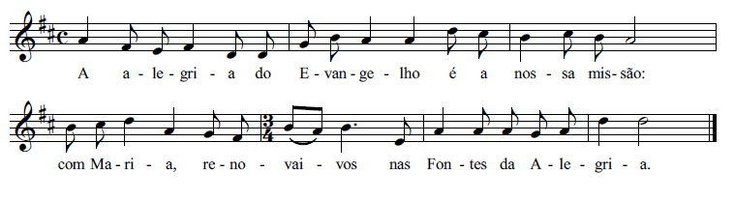
- Pela Santa Igreja: para que, saciada nas fontes da alegria pascal, saia ao encontro dos homens a anunciar que Cristo está vivo e caminha vitorioso na história! Invoquemos.

- Pelos que governam: para que cooperem com os povos, na transformação deste mundo, de modo que ele se torne um verdadeiro jardim de vida e alegria, uma casa comum onde habita a justiça e a paz. Invoquemos.

- Pelas vítimas do ódio e da violência, da guerra e do terrorismo, da intolerância e da perseguição: para que vejam desabrochar algo de novo, sobre o campo arrasado das suas vidas. Invoquemos.

- Por todos nós, aqui presentes: para que nos deixemos transformar pela força de vida que brota da Páscoa e caminhemos, pelos lugares da nossa vida, a anunciar a beleza da nossa vida renascida. Invoquemos.

P. Senhor Jesus Cristo, que sois glorificado pelos Anjos no Céu e, na Terra, sois aclamado pelos fiéis, salvai todos os homens e enchei de alegria a santa Igreja. Vós que sois Deus com o Pai na unidade do Espírito Santo. R. Ámen!
LITURGIA EUCARÍSTICA

Ofertório com simples apresentação das ofertas em dinheiro, vaso com hóstias e galhetas com água e vinho.
Cântico na apresentação dos dons (ofertório)
Incensação dos dons (incensar também o círio)
Prefácio Pascal I (com diálogo introdutório cantado)
Santo (cantado)
Aclamação (cantada)
P - Mistério da fé para a salvação do mundo!
R: Glória a Vós, que morrestes na Cruz e agora viveis para sempre. Salvador do mundo, salvai-nos. Vinde, Senhor Jesus!
Doxologia final (cantada)
P- Por Cristo…
R: Ámen (3x).
Ritos da Comunhão
Pai-Nosso / Embolismo / Rito da Paz / Fração do Pão - Cordeiro de Deus (cantado)
Convite para a comunhão

Monição antes da distribuição da Comunhão
Monitor: Irmãos, se a Eucaristia é sempre a celebração da Páscoa do Senhor, mais ainda, sobretudo hoje, e neste dia, em que essa Páscoa é celebrada com especialíssima solenidade. Vamos comungar sob as duas espécies do Pão e do Vinho. Não oferecemos as mãos para a Comunhão. Um ministro segura na píxide e outro embebe a sagrada hóstia no cálice que tem em suas mãos e assim dá a Comunhão dizendo «O Corpo e o Sangue de Cristo». Respondemos, de mãos juntas, «Ámen». Façamo-lo com serena e séria alegria pascal.

Cântico de Comunhão
Cântico pós-comunhão
Oração pós-comunhão (Missal, p. 328)

RITOS FINAIS

Antes da bênção e despedida, o monitor faz a seguinte advertência:

Diácono Matos Figueiredo: A Páscoa, que celebrámos intensamente, neste Tríduo Pascal, prolonga-se agora, por 50 dias. Vivamo-los, reanimando a nossa esperança e praticando com renovada alegria as obras de misericórdia espirituais. No espírito da visita pascal, nesta semana visitemos os sós, os hospitalizados, os acamados em casa, os familiares e amigos que vivem em lares.

Quanto a esta 1.ª semana da Páscoa, queremos avisar o seguinte:

1. Não há missas, de terça a sexta-feira;
2. Catequese da Infância e Adolescência recomeça a 29 de abril. No próximo sábado, 22 de abril, não há catequese nem missa com catequese. Só haverá missa vespertina, às 19h00;
3. Sábado, dia 22: retiros vicariais para os diversos grupos pastorais, de acordo com as inscrições feitas.

Diácono Espinha: Vamos agora receber a bênção, à qual responderemos em três momentos diferentes “Ámen”. Inclinai-vos, para a bênção.

Bênção final (Missal, p. 557: Vigília Pascal e Dia de Páscoa)
Rito do Envio
Monitor: “Agora ide dizer que Cristo, Crucificado e Ressuscitado, vai adiante de vós, para a Galileia. Lá O vereis” (Mt 28,10). O desafio é claro: é preciso sair de nós mesmos, das nossas certezas, dos nossos hábitos, dos nossos próprios lugares, para um lugar diferente daquele em que estamos, e aí anunciar aos outros a alegria da Páscoa!

- Tu, que acolheste o amor de Cristo, que te oferece o sentido da vida, dá asas ao teu desejo de O comunicar aos outros (cf. EG 8).
- Anuncia-O, a quem ainda O desconhece! (Tocam as campainhas)
- Tu, que primeiro recebeste em ti, a alegria de Cristo vivo (EG 9), toma a iniciativa.
- Anuncia-O, sem medo, a todos os que encontrares, pelas encruzilhadas dos caminhos (cf. EG 24)! (Tocam as campainhas)
- Tu, que te deixaste encontrar por Jesus, anuncia-O, com palavras e gestos.
- Vai dizer aos mais afastados: «Jesus Cristo ama-te! Jesus deu a Sua vida para te salvar» (EG 164). (Tocam as campainhas)
- Tu que conheces a alegria do perdão de Deus, no meio das tuas quedas e feridas, anuncia-O!
- Vai dizer aos outros: «Nunca te dês por morto, acontecer o que acontecer» (cf. EG 3). Na luz da ressurreição, há sempre um caminho de saída! (Tocam as campainhas);
- Tu que foste liberto, por Cristo, da tristeza, do vazio interior e do isolamento (EG 1), anuncia-O.
- Vai dizer aos que perderam a esperança: «Jesus vive agora contigo, todos os dias, para te iluminar, fortalecer, libertar» (EG 164). (Tocam as campainhas)
- Tu, que do fundo do teu coração, sabes que a vida não é a mesma coisa com Cristo, ou sem Ele, anuncia-O.
- Vai dizer aos outros aquilo que descobriste, o que te ajuda a viver e te dá esperança (EG 121). (Tocam as campainhas)
- Tu, que sabes, por experiência vivida, que não é a mesma coisa ter conhecido Jesus ou não O conhecer, anuncia-O!
- Vai dizer aos que procuram a felicidade, que só Ele enche a medida de tal desejo. (Tocam as campainhas)
- Tu que sabes, por experiência própria, que não é a mesma coisa caminhar com Cristo ou às escuras (EG 266), anuncia-O!
- Vai dizer que Ele é o guia seguro, no caminho da vida. (Tocam as campainhas)
- Tu que já descobriste que não é a mesma coisa construir o mundo com o Evangelho de Cristo ou fazê-lo unicamente, com a própria razão (EG 266), anuncia-O!
- Vai dizer aos outros que Ele é a pedra angular, o alicerce firme na construção das suas vidas. (Tocam as campainhas)
- Tu que acreditas na presença de Jesus, em cada pessoa, criada à imagem e semelhança de Deus, anuncia-O.
- Descobre e desvenda (EG 71) a presença oculta de Cristo, na vida de todos os teus amigos. (Tocam as campainhas)

P. “Ide a todo o mundo onde gente houver: e fazei tudo o que Ele vos disser”!

Diácono Espinha: A nossa resposta, à despedida, tem o entusiasmo próprio da Páscoa que celebramos. Cantaremos, em resposta ao Diácono, e com a ajuda do coro “Graças a Deus. Aleluia. Aleluia”.

Diácono MF (cantado): Ide em paz e o Senhor vos acompanhe. Aleluia. Aleluia.
R. (cantada): Graças a Deus. Aleluia. Aleluia.

Cântico final (Salmo 150) R: Aleluia. Aleluia.

